Pöttinger отмечает 50-летие в земледелии
Полвека работы в области обработки почвы
Приобретение в 1975 году компании Bayerische Pflugfabrik Landsberg положило начало работы Pöttinger Landtechnik GmbH в области обработки почвы. Спустя 50 лет семейная компания, расположенная в Гриcкирхен (Верхняя Австрия), поражает своим глубоким опытом в области кормозаготовки, цифровых сельскохозяйственных технологий и обработки почвы. Грегор Дитахмайр, руководитель компании, подчеркивает стратегическую важность этого направления для компании Pöttinger: "Этот динамичный рынок предлагает множество возможностей и шансов, которые мы, естественно, используем. Мы интенсивно и непрерывно работаем над дальнейшим развитием наших технологий возделывания сельскохозяйственных культур - для успеха наших клиентов и долгосрочного успеха компании".
Покупка завода по производству плугов в Ландсберге
Компания «Bayerische Pflugfabrik», основанная в 1891 году, была одним из старейших производителей почвообрабатывающей техники в Германии. После стратегической покупки в 1975 году компания Pöttinger приобрела не только 85-летний опыт, но и знания, необходимые для разработки высококачественных почвообрабатывающих машин.
В последующие годы компания Pöttinger представила множество сенсационных инноваций, таких как новое поколение плугов SERVO (1988), особо надёжные бороны LION (1991) и навесной культиватор SYNKRO.
Завод в Бернбурге - важная веха в истории компании
Приобретение завода по производству сеялок Rabe в Бернбурге (Восточная Германия) в 2001 году ознаменовало начало работы компании в сегменте посевной техники и расширение программы обработки почвы за счет механических, пневматических сеялок и сеялок по мульче.
За этим последовали новые инновационные продукты: компактная дисковая борона TERRADISC (2003) или новое поколение сеялок по мульче TERRASEM (2004), которые установили новые стандарты в области обработки почвы и посевной техники. В 2005 году компания Pöttinger расширила свой ассортимент 3-балочным культиватором SYNKRO - машиной, которая подходит как для мелкой, так и для глубокой обработки почвы. В 2011 году была выпущена обновленная серия механических сеялок VITASEM с точным дозированием и подачей семян.
В 2012 году сеялка по мульче TERRASEM была дополнена функцией внесения удобрений. В 2013 году новое поколение пневматической сеялки AEROSEM получило награду «Машина года». В 2020 году был представлен культиватор TERRIA, а в 2021 году ассортимент продукции пополнился техникой для ухода за сельхозкультурами такими как: как роторные бороны, пропашной культиватор и штригельная борона.
MaterMacc: выход на рынок сеялок точного высева
В 2022 году компания Pöttinger приобрела компанию MaterMacc. Компания, расположенная в Сан-Вито-аль-Тальяменто на севере Италии, известна своим опытом в области технологий точного высева, механической и пневматической посевной техники, культиваторного оборудования и комплектующих OEM. Продукция, страсть к сельскому хозяйству, выгодное местоположение и, прежде всего, преданные своему делу сотрудники идеально дополняют семью Pöttinger.
Одновременно со слиянием в 2022 году к семье Pöttinger присоединился универсальный фронтальный бункер AMICO. PLANO стал первым предпосевным культиватором, который вошел в ассортимент продукции в 2024 году.
Юбилейный 2025 год: много поводов для праздника
Юбилейный 2025 год принесет множество мероприятий, обзоров и, конечно же, юбилейных предложений по почвообработке, а также по уходу за посевами, кормозаготовке и цифровой сельскохозяйственной технике.

Фото:
 | 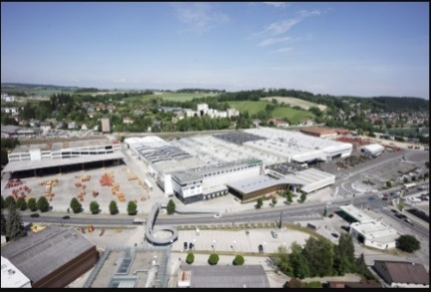 | 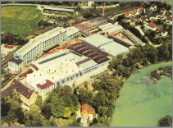
Gregor Dietachmayr- Руководство компании | Завод в Грискирхен- актуальное фото | Баварский плужный завод Ландсберг, 1975 г.
https://www.poettinger.at/img/mediapool/assets/73748/3000/POETT_GF_korr240822_LK44-6948.jpg | https://www.poettinger.at/img/mediapool/assets/37826/3000/DSC03589.jpg | https://mediapool.poettinger.at/pinaccess/showpin.do?pinCode=M3y7Q1p2T0B9

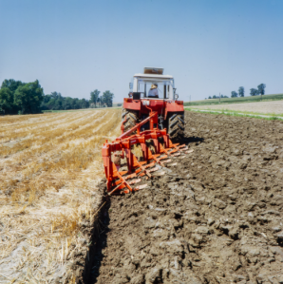 | 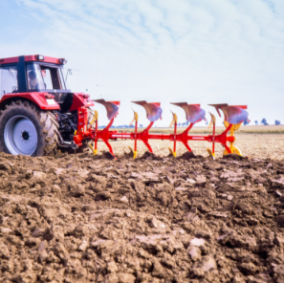 | 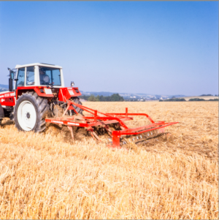
Плуг с завода в Landsberg, 1975 | Плуг SERVO III PLUS, . 1988 | Grubber SYNKRO 260, ca. 1991
https://mediapool.poettinger.at/pinaccess/showpin.do?pinCode=j4L2j8m4V4S9 | https://mediapool.poettinger.at/pinaccess/showpin.do?pinCode=U3v6o1L1E3v3 | https://mediapool.poettinger.at/pinaccess/showpin.do?pinCode=r7K5A9Q8g5S7

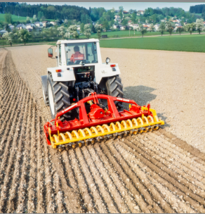 | 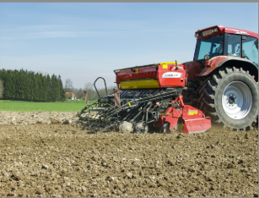  00 | 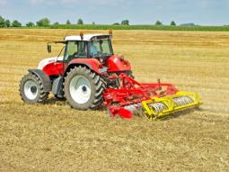
Ротационная борона LION 3000, 1991 | VITASEM A301, механическая сеялка, 2001 | TERRADISC -короткая дисковая борона, 2003
https://mediapool.poettinger.at/pinaccess/showpin.do?pinCode=e2c3U2l1t8Y2 | https://mediapool.poettinger.at/pinaccess/showpin.do?pinCode=q6H1S7o6a4E3 | https://mediapool.poettinger.at/pinaccess/showpin.do?pinCode=T8P3X0Q2z5P8

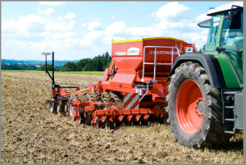 | 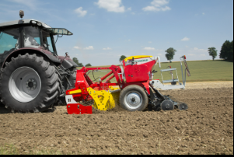 | 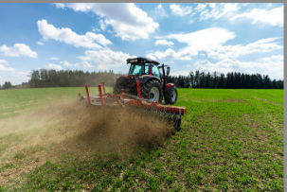
TERRASEM 4000,. 2004 | Короткобазовая комбинация FOX 300, 2013 | Техника по уходу за сельхозкультурами ROTOCARE V 6600, 2021
https://mediapool.poettinger.at/pinaccess/showpin.do?pinCode=D0K3C7B4I8B6 | https://mediapool.poettinger.at/pinaccess/showpin.do?pinCode=e9Y2x7E3d5z6 | https://mediapool.poettinger.at/pinaccess/showpin.do?pinCode=v4A2D2d4H1y6

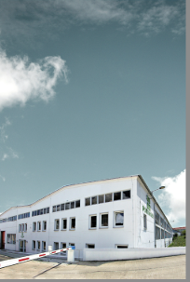 | 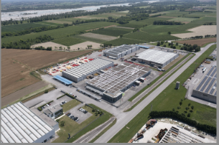 | 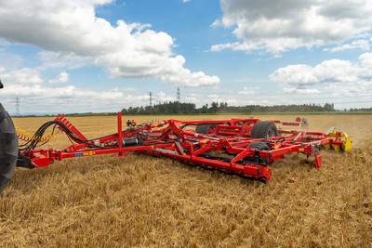
Историческая фотография завода в Бернбурге, 2010 год | В 2022 году компания Pöttinger приобретает завод MaterMacc в Сан-Вито | 2024: Впервые в ассортименте Pöttinger появился предпосевной культиватор PLANO.
https://mediapool.poettinger.at/pinaccess/showpin.do?pinCode=E0D4n7E7G4m1 | https://mediapool.poettinger.at/pinaccess/showpin.do?pinCode=U3M9k6G1A0X3 | https://www.poettinger.at/de_at/newsroom/pressebild/152855

Фото высокого качества: http://www.poettinger.at/presse

